- Ingresos comparativos por Recuperación de Mora Segundo Trimestre
2022– 2023

- Gráfica por Planes de Pago elaborados de abril a junio 2023

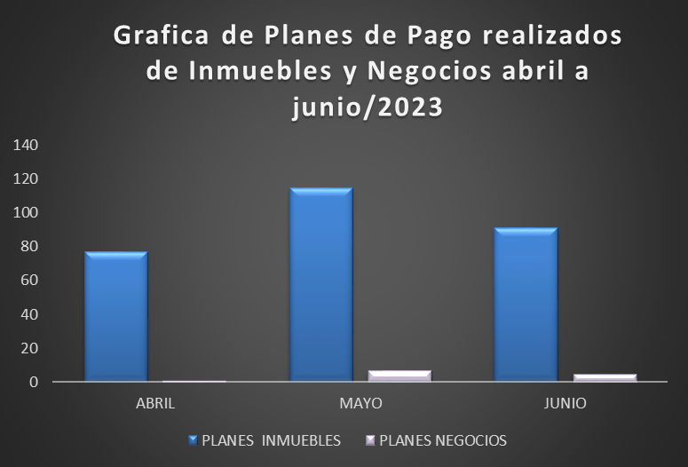

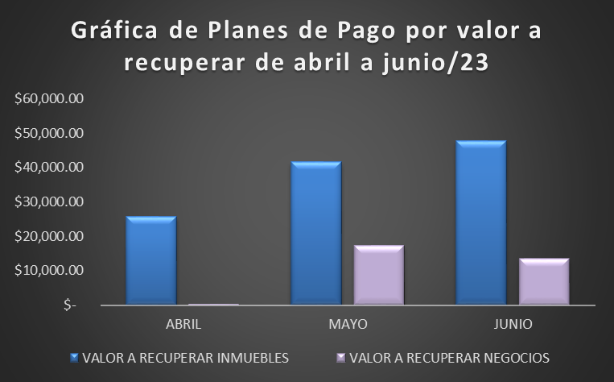

- Control de cuentas al día trasladadas a Cuentas Corrientes de abril a junio 2023.

- Gestión de entrega por notificaciones de cobro segundo trimestre de 2023

